特别提醒：这就是实验报告，请下载后直接在本报告中进行编辑，要求只可以添加实验截图或数据，不能删除原来的内容！！！完成后需要将本实验报告提交回课程平台！！！

《数据库原理与应用A》实验6

专业班级：信科202003 姓名：刘梓淳 学号：202003919

1. 【实验目的】

* 掌握基本的SQL数据查询语句的用法
* 掌握一定的SQL表达式的用法。
* 掌握条件查询的用法。
* 掌握DISTINCT、Limit等短语的用法。

1. 【实验环境】
2. 操作系统：windows XP/7/10等
3. DBMS：MySQL 5.5
4. 数据库工具：SQLyog
5. 【实验准备】
6. 安装MySql图形化管理工具SQLyog（如果实验所用机器上没有的话）

下载[SQLyog](http://eol.sicau.edu.cn/Courses/Down?courseid=302103&rid=2861)安装包（用这里的链接），根据自己机器的字长选择一个版本进行安装（机房的机器都是64位的）：

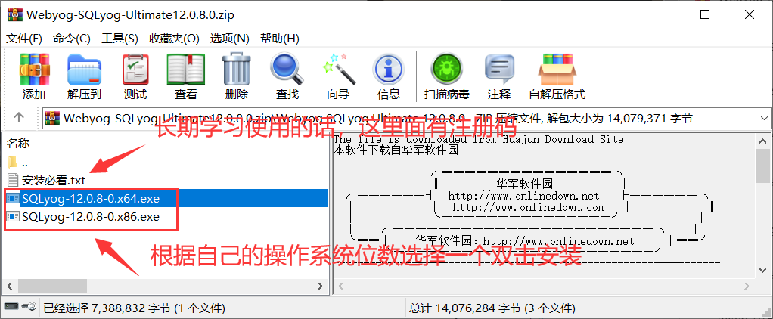

1. 启动SQLyog管理工具管理本地服务器

安装成功后在windows的开始菜单里找到SQLyog并启动它，按照之前的方法创建自己的数据库并打开创建的数据库。往数据库中导入数据，导入数据方式为：在工具栏中点击“数据库”——>“导入”——>“执行SQL脚本”，如下图所示：

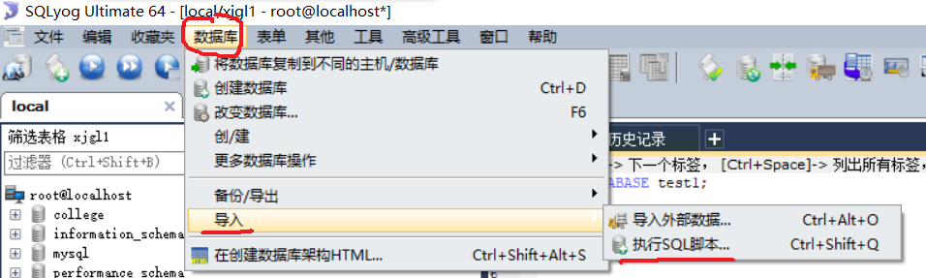

在弹出的对话框中找到SQL脚本文件并执行，如图所示：

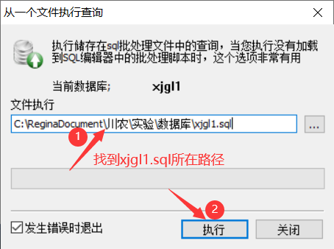

导入成功后，数据库中有4张表：

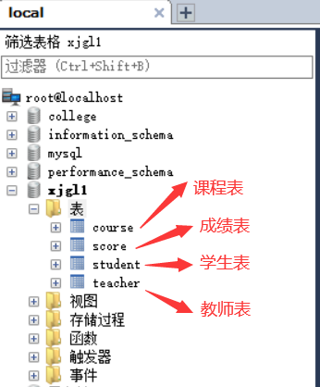

1. 【实验内容】

学习以下SQL查询命令，预习课堂教学内容。将你的命令及运行结果截图粘贴在相应的小题后面。

1. **连接查询练习**

1）-- 查询有课教师的姓名、职称及其所授的课程名

提示：有李民教高等数学等12条记录

**将你的命令及其执行结果截图放在下面：**

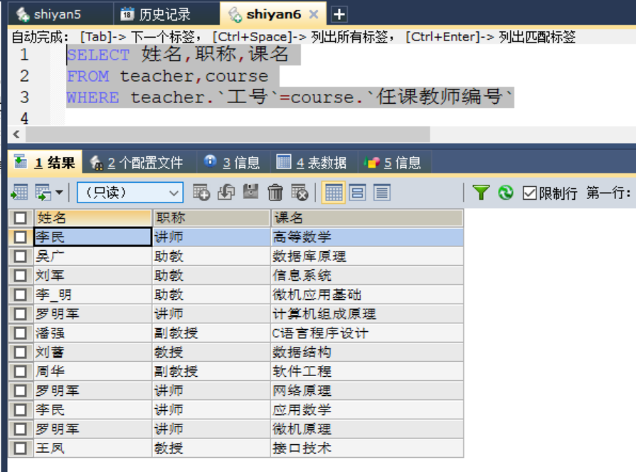

2）-- 查询**所有**教师的姓名、职称及其所授的课程名

提示：有李民教高等数学、陈胜课名为null等23条记录

**将你的命令及其执行结果截图放在下面：**

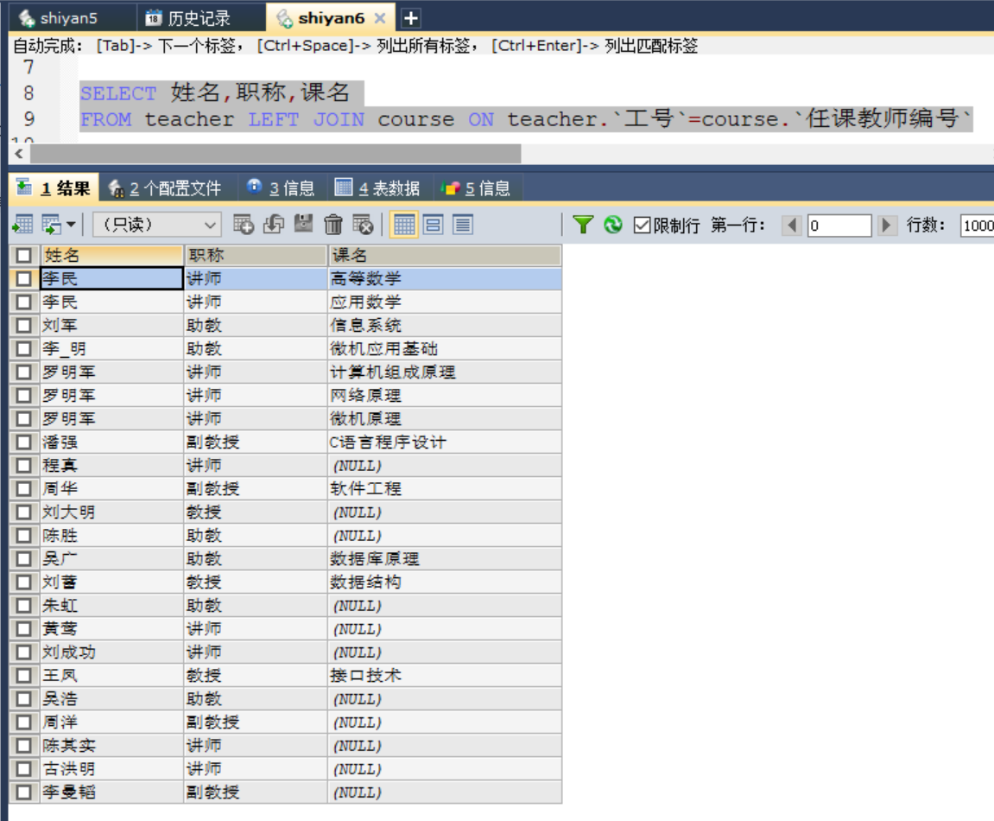

3）-- 查询有课的学生的学号，姓名和所学的课号及成绩。

（注：学生学课的成绩记录在score表中）

提示：有S01 王建薄 C01 67等418条记录

**将你的命令及其执行结果截图放在下面：**

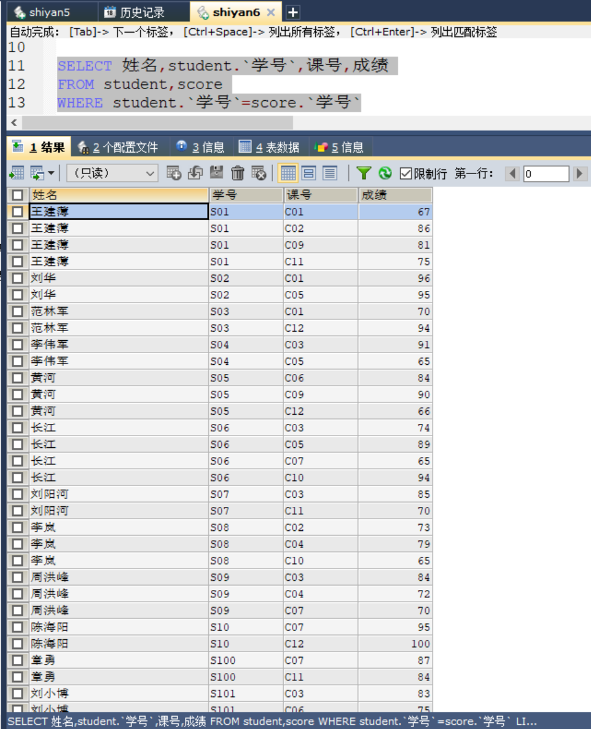

4）-- 查询没课的学生的学号，姓名和性别。

提示：有S108 曾永春等6条记录

**将你的命令及其执行结果截图放在下面：**

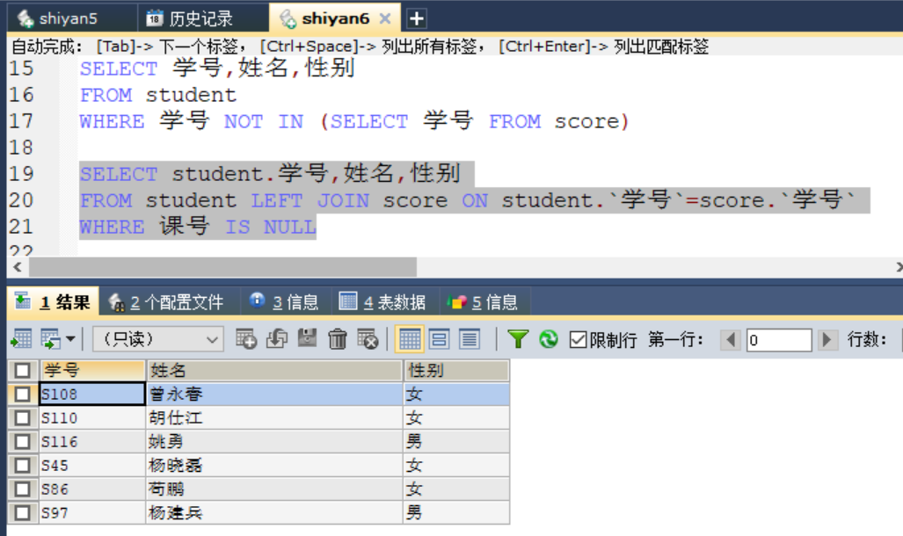

5）-- 查询有课学生的姓名、所学的课名及成绩。

提示：需要三表连接，可参看MySQL的官方文档(http://dev.mysql.com)，或者正确科学地使用百度学习多表（超过2表）的join语法。结果有王建薄学高等数学67分等418条记录

**将你的命令及其执行结果截图放在下面：**

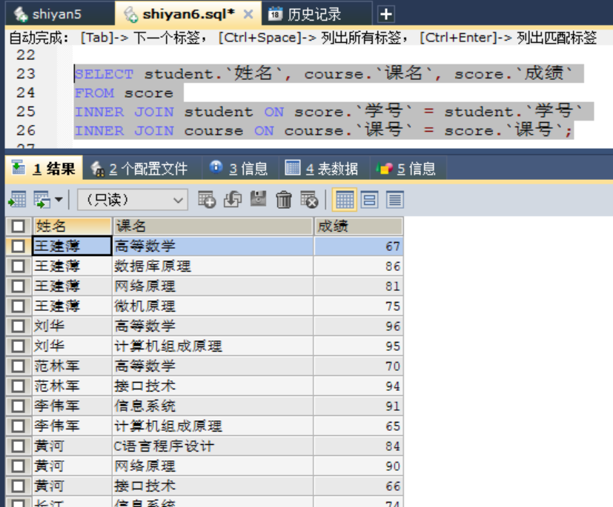

1. **嵌套查询练习**

1）-- 查询与周华同一系的所有学生。

提示：有范林军等46条记录

**将你的命令及其执行结果截图放在下面：**

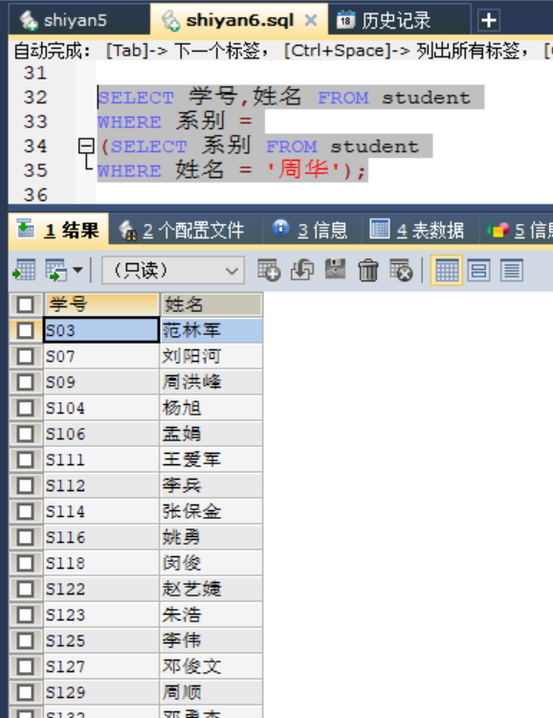

2）-- 查询罗明军老师教授的课名和教室。

提示：有计算机组成原理等3条记录

**将你的命令及其执行结果截图放在下面：**

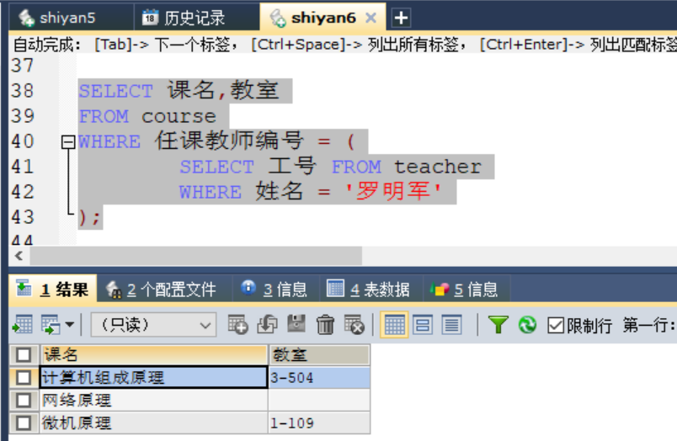

3）-- 查询比其中某一位讲师工资少的教师姓名、工资和职称。

提示：有李民等13条记录

**将你的命令及其执行结果截图放在下面：**

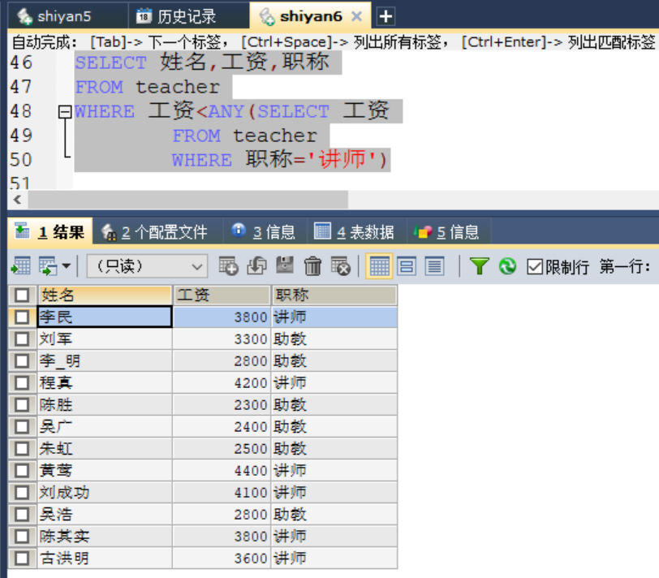

4）-- 查询比所有讲师工资少的教师姓名。

提示：有陈胜等6条记录

**将你的命令及其执行结果截图放在下面：**

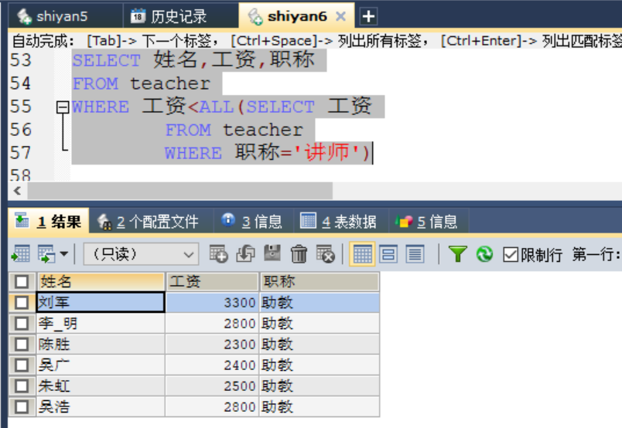

5）-- 查询至少有一门课不及格的学生的学号、姓名与系别。（其实本查询完全可以通过连接+条件查询实现，但我们主要练习一下相关子查询的用法）

提示：有杨旭等13条记录

**将你的命令及其执行结果截图放在下面：**

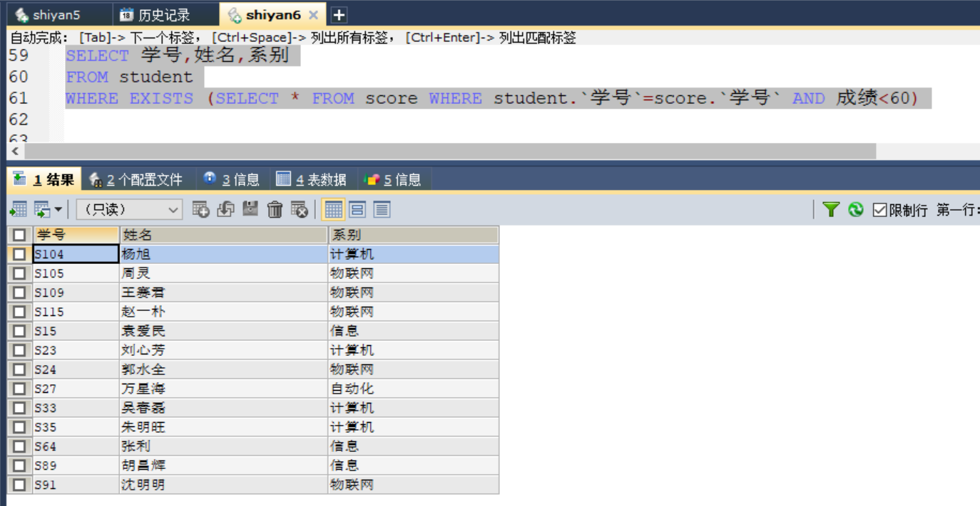

6）-- 查询课程成绩全都及格了的学生的学号、姓名与系别。

要求：必须用exists的相关子查询实现

提示：结果有王建薄等119条记录

**将你的命令及其执行结果截图放在下面：**

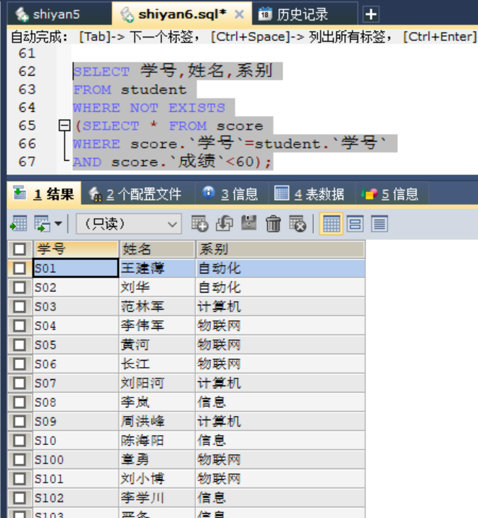

**如果不用exists，用不相关子查询也能实现。你的命令及其执行结果截图放在下面：**

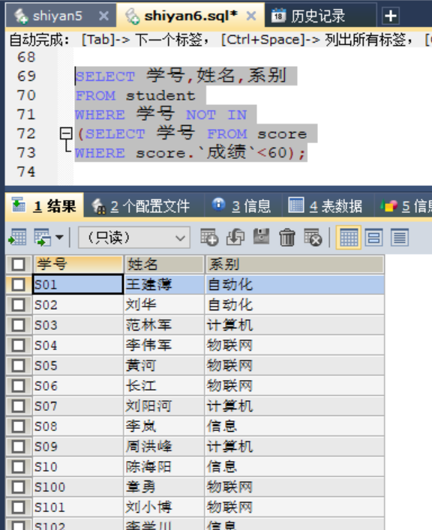

7）-- 查询与最年轻的一位教师职称相同的教师。

提示：最年轻的老师可以通过排序+头条查出，结果有刘大明等3条记录

**将你的命令及其执行结果截图放在下面：**

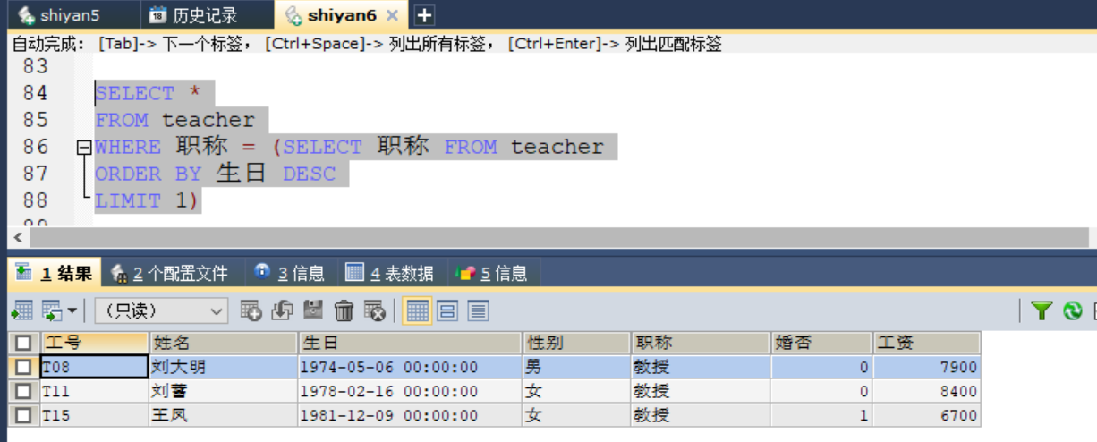

8）-- 查询与学生同名的教师。

提示：这里要求用嵌套查询实现，结果有周华等1条记录

**将你的命令及其执行结果截图放在下面：**

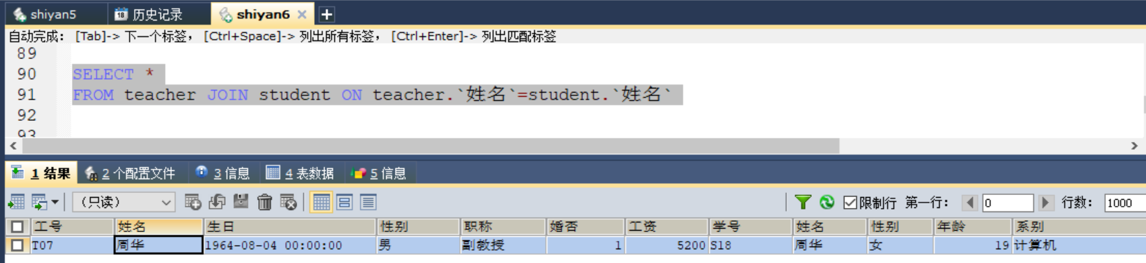

9）-- 查询潘强老师教过的所有学生。

提示：这里要求用嵌套实现。如果知道了潘强老师的工号，就可以从课程表中查出他上的课号，进而就可以在成绩表中查询出哪些学号学过这些课，最后就可以在学生表中查询出是哪些学生了。所以4层不相关的嵌套就可以查询出结果。

结果有黄河等37条记录

**将你的命令及其执行结果截图放在下面：**

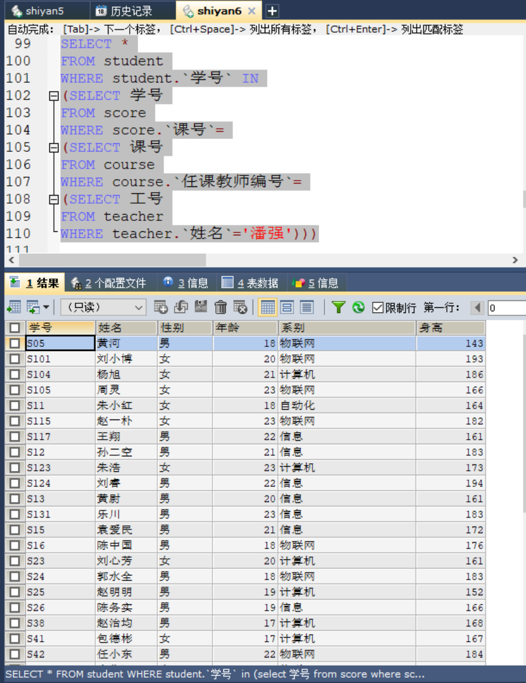

1. **综合查询练习**

1) --查询小于全体学生平均年龄的学生

提示：结果有刘华等58条记录

**将你命令及其执行结果截图放在下面：**

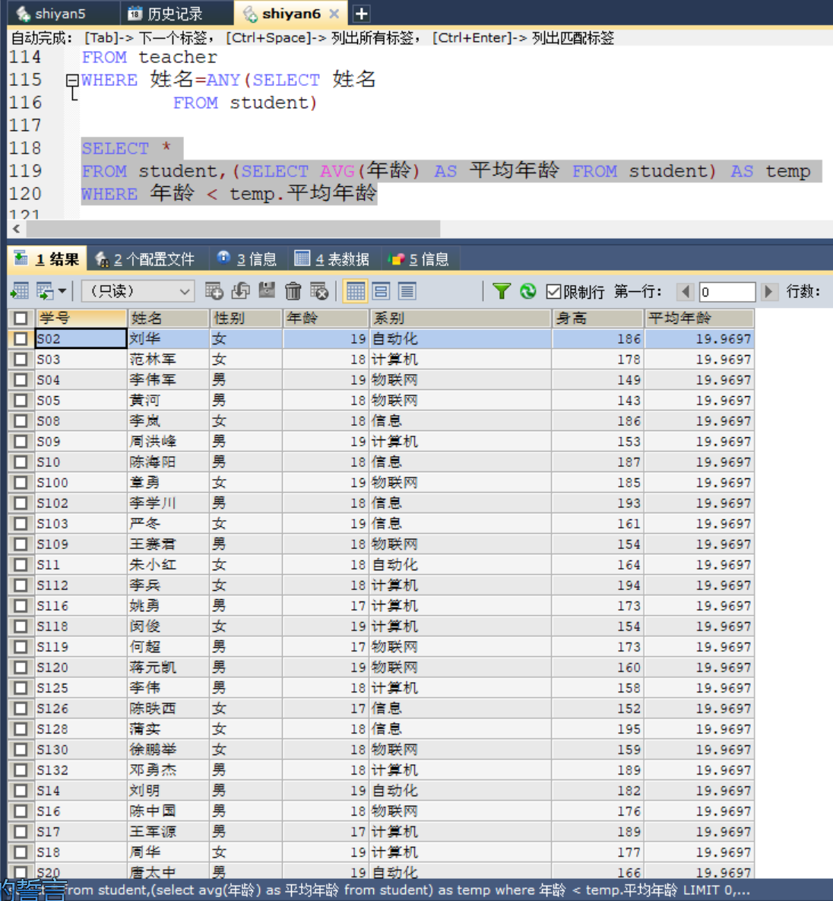

2）查询有课老师的人数和平均年龄

提示：9人，平均年龄50.1111

**将你命令及其执行结果截图放在下面：**

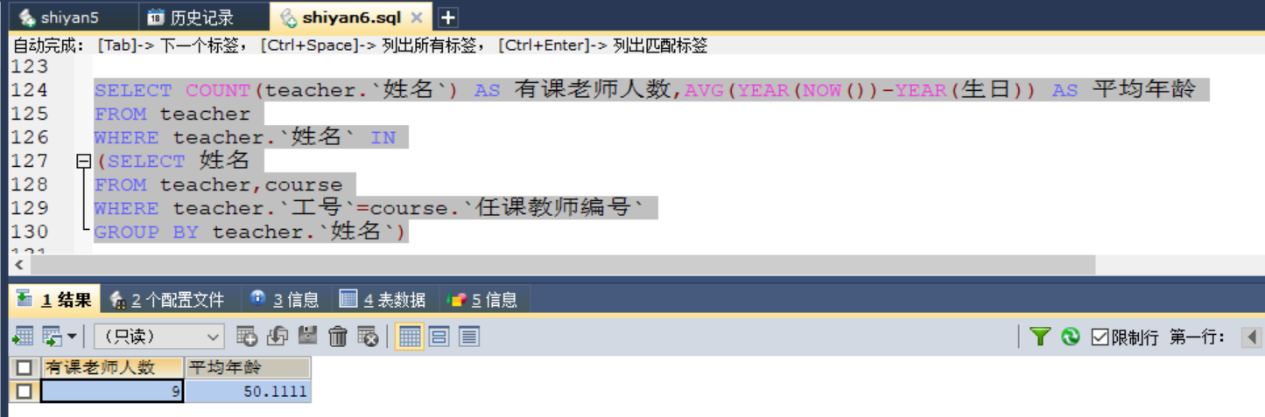

5)-- 查询所有学生的学号，姓名，课程数和平均成绩。

提示：要包含全部的学生的学号和姓名，结果应该有132行

**将你命令及其执行结果截图放在下面：**

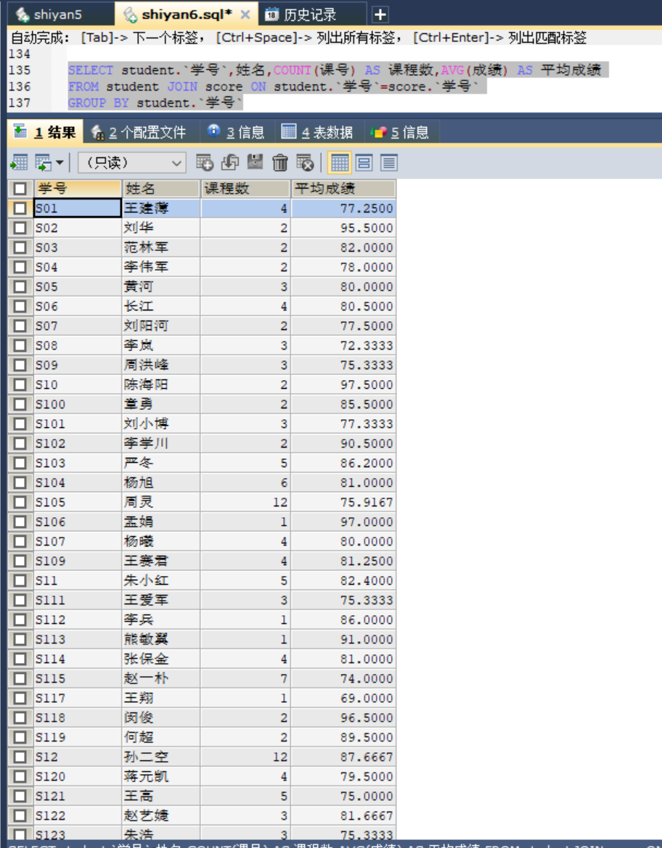

**改造你的命令，使得结果中只有那些没课学生的行。**

**你的命令及其执行结果截图：**

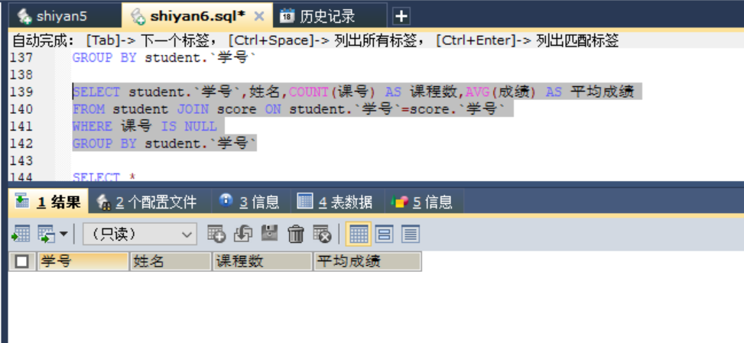

**仔细观察结果确认这个结果正确吗？如果不正确，那么最初的命令就有问题，请改正。并将改正的命令及结果截图放在下面：**

（提示：没课的学生的课程数应该是0）

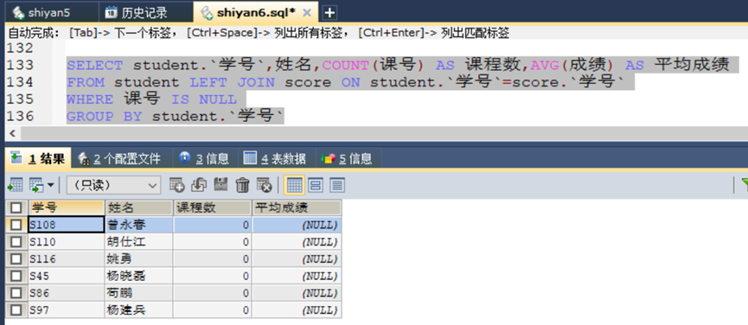

6)-- 查询重名学生的信息。

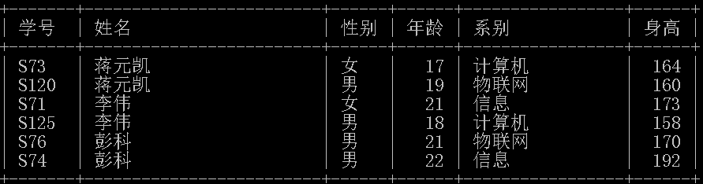

（提示：有至少3种不同的查询方法，统计法（纯粹的统计法只显示有哪些姓名是重名的，不用区分是跟谁重名了）、连接法、嵌套法，你都会用吗！）

**将你命令及其执行结果截图放在下面（至少用一种方法，最好3种都写写）：（只有两个人是同名的）**

**1、统计法：**

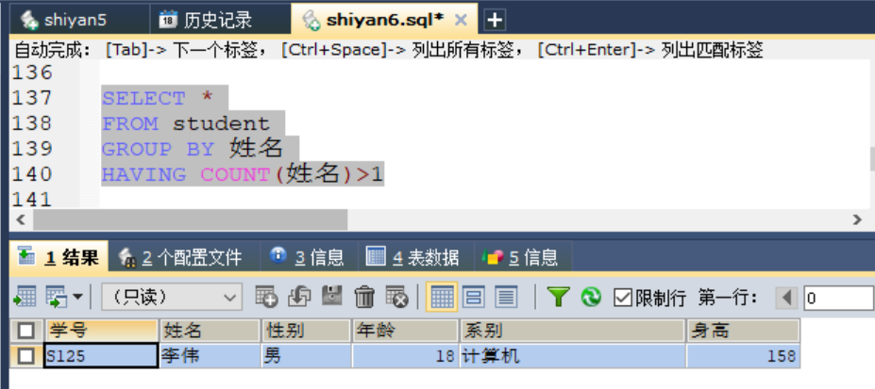

**2、嵌套法：**

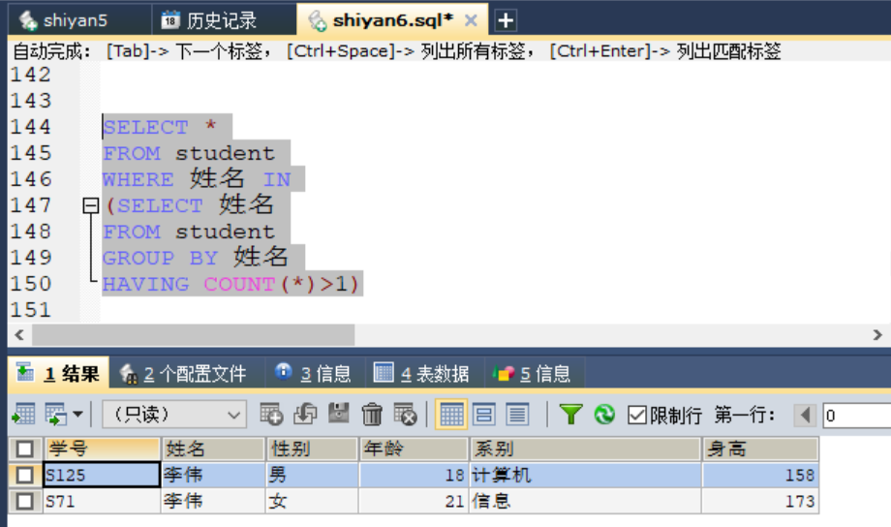

**3、连接法：**

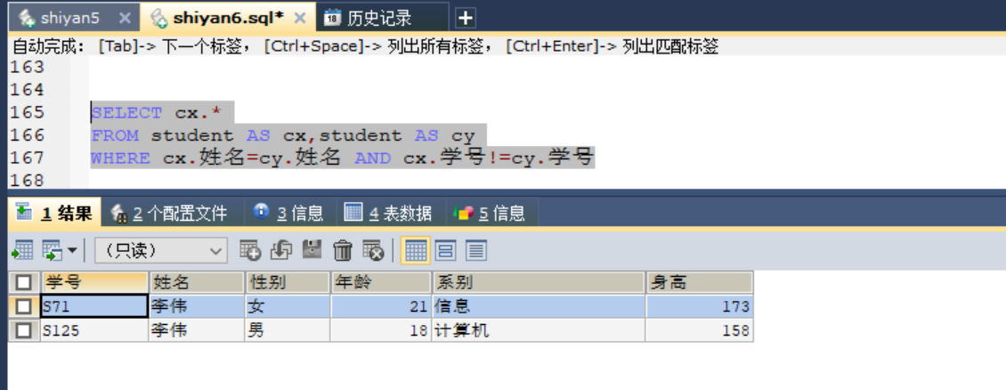

【实验结果】

**请将完成后的本实验报告保存后提交到课程平台。**